OC Pizza

PizzeriaManager

Dossier de conception fonctionnelle

Version 0.1
Auteur
Rémi TAUVEL
Développeur

Table des matières
1 -Versions 3
2 -Introduction 4
2.1 -Objet du document 4
2.2 -Références 4
2.3 -Besoin du client 4
2.3.1 -Contexte 4
2.3.2 -Enjeux et Objectifs 4
3 -Description générale de la solution 5
3.1 -Les principe de fonctionnement 5
3.2 -Les acteurs 5
3.3 -Les cas d’utilisation généraux 5
4 -Le domaine fonctionnel 6
4.1 -Référentiel 6
4.1.1 -Règles de gestion 6
4.2 -Package X 6
5 -Les workflows 7
5.1 -Le workflow XXX 7
6 -Application Web 8
6.1 -Les acteurs 8
6.2 -Les cas d’utilisation 8
6.3 -Les règles de gestion générales 8
6.4 -Le workflow XXX 8
7 -Composant XXX 9
8 -Glossaire 10

Versions

Auteur | Date | Description | Version
Xxx | JJ/MM/AAAA | Création du document | XXX

Introduction

Objet du document
Le présent document constitue le dossier de conception fonctionnelle de l'application PizzeraiManager
Objectif du document…
Les éléments du présents dossiers découlent :
- de l’analyse fonctionnelle du besoin

Références
Pour de plus amples informations, se référer également aux éléments suivants :
- DCT - Xxx : Dossier de conception technique de l'application
- …

Besoin du client

Contexte
L’entreprise OC Pizza est un groupe de pizzeria en vente à la livraison ou à emporter, qui est en croissance, et qui aurait besoin d’un système informatique déployé dans tous ses points de vente.

Enjeux et Objectifs
- Gestion de stocks centralisée en temps réel
- suivi des commandes en temps réel
- site marchand pour les clients
- aide-mémoire aux pizzaiolos
- informer ou notifier le client sur l’état de leur commande

Description générale de la solution

Les principe de fonctionnement
?

Les acteurs
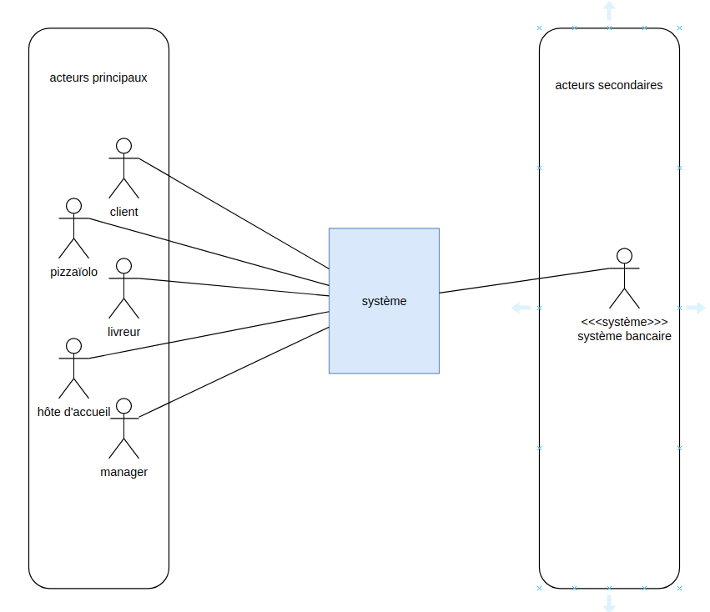

Les cas d’utilisation généraux
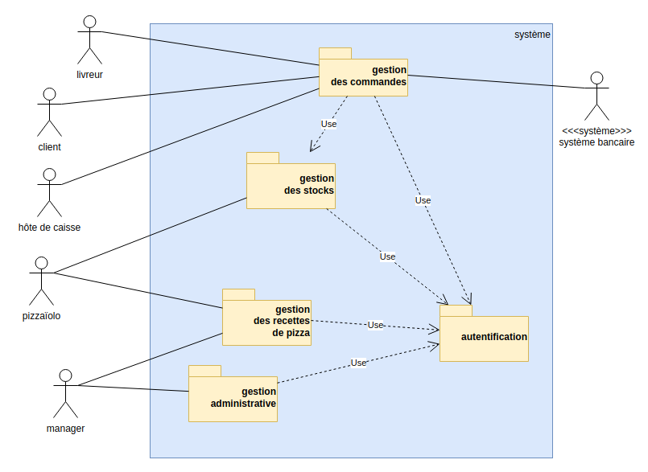

Le domaine fonctionnel

Référentiel
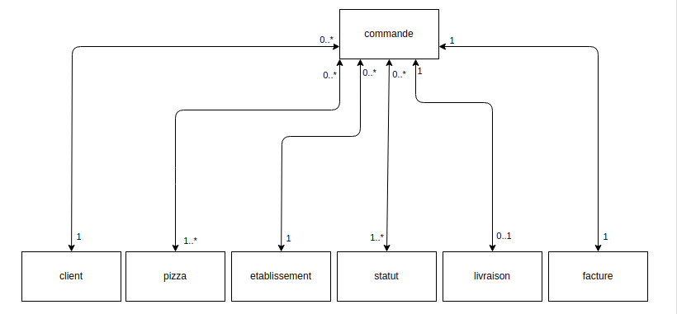
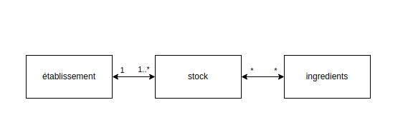
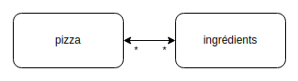

Règles de gestion

Package X
?

Les workflows

Le workflow Suivi de commande
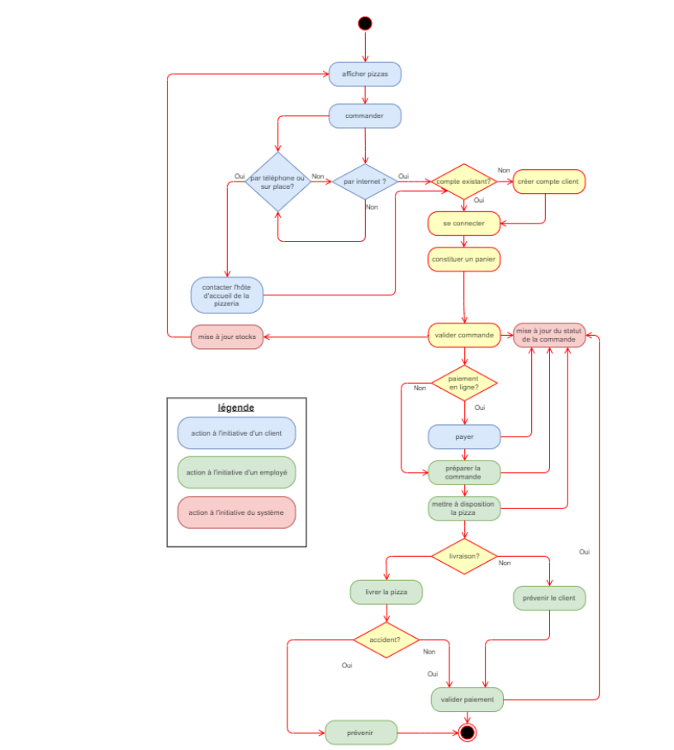

Application Web
Introduction, objectifs...

Les acteurs

Les cas d’utilisation
Diagramme UML de cas d’utilisation

Package A

UC1 – Cas d’utilisation X
Identifiant | UC1 – Xxxx
Description
Pré-conditions
Données en entrée
Scénario nominal | - …  - ...
Résultat
Erreurs

Scénario alternatif : Xxxxx

Cas d’utilisation Y
...

Package B
...

Les règles de gestion générales

Le workflow XXX

Glossaire

